**Введение.**

Менеджмент в общем виде можно определить как систему экономического управления производством, которая включает совокупность принципов, методов, форм и приемов управления. К менеджменту относятся теория управления и практические образцы эффективного руководства, под которым понимается искусство управления.

Стратегия функционирования и развития любого предприятия (организации) немыслима без обращения к персоналу. Для того чтобы обеспечить эффективное функционирование предприятия, на нем должна быть сформирована сильная команда, способная поддерживать его высокий профессиональный авторитет.

До последнего времени само понятие "управление персоналом" в нашей управленческой практике отсутствовало. Правда, система управления каждой организации имела функциональную подсистему управления кадрами и социальным развитием коллектива, но большую часть объема работ по управлению кадрами выполняли линейные руководители подразделений.

Основным структурным подразделением по управлению кадрами в организации является отдел кадров, на который возложены функции по приему и увольнению кадров, а также по организации обучения, повышения квалификации и переподготовки кадров. Для выполнения последних функций нередко создаются отделы подготовки кадров или отделы технического обучения.

Отделы кадров не являются ни методическим, ни информационным, ни координирующим центром кадровой работы. Они структурно разобщены с отделами организации труда и заработной платы, отделами охраны труда и техники безопасности, юридическими отделами и другими подразделениями, которые выполняют функции управления кадрами. Для решения социальных проблем в организациях создаются службы социального исследования и обслуживания.

Службы управления персоналом, как правило, имеют низкий организационный статус, являются слабыми в профессиональном отношении. В силу этого они не выполняют целый ряд задач по управлению персоналом и обеспечению нормальных условий его работы. Важнейшие в их числе: социально-психологическая диагностика; анализ и регулирование групповых и личных взаимоотношений, отношений руководства; управление производственными и социальными конфликтами и стрессами; информационное обеспечение системы кадрового управления; управление занятостью; оценка и подбор кандидатов на вакантные должности; анализ кадрового потенциала и потребности в персонале; маркетинг кадров; планирование и контроль деловой карьеры; профессиональная и социально-психологическая адаптация работников; управление трудовой мотивацией; правовые вопросы трудовых отношений; психофизиология, эргономика и эстетика труда.

Если в условиях командно-административной системы эти задачи рассматривались как второстепенные, то при переходе к рынку они выдвинулись на первый план, и в их решении заинтересована каждая организация.

Таким образом, учитывая вышеизложенное, полагаем, что исследование роли человеческого фактора в управлении, анализ кадровой политики, а также стиля, методов управления и роли лидерства на конкретном предприятии является достаточно актуальным и требует своего рассмотрения

**Глава 1. Роль человеческого фактора в управление.**

Корни управления персоналом уходят глубоко в историю человеческого общества. Еще первые представители человечества, объединенные в родовые общины, ежедневно решали проблемы использования собственных, весьма ограниченных физических и интеллектуальных ресурсов, сталкивались с вопросами разделения труда, трудовой мотивации и дисциплины.

В средние века большинство организаций использовало труд небольшого числа людей (пожалуй, единственным исключением являлась армия), в течение многих лет и даже столетий выполнявших одни и те же операции. Управление персоналом являлось одним из направлений деятельности руководителя организации, чаще всего ее владельца, принимавшего решения в отношении своих сотрудников на основе здравого смысла и опыта. При всей внешней незамысловатости этой деятельности эпоха средневековья дает интересные примеры планирования и развития профессиональной карьеры (западноевропейские цеха с детально разработанной внутренней иерархией и критериями продвижения в ее рамках), стимулирования труда (первые планы участия наемных рабочих в прибыли), профессионального обучения (цеховые школы, система ученичества).

Промышленная революция XIX века изменила характер экономических организаций – на смену мастерским пришли фабрики, использующие совместную работу значительного числа людей. Изменился и характер труда – на смену квалифицированному труду ремесленника пришел механический и бессодержательный труд пролетария. Рост масштабов экономических организаций и усиление недовольства условиями труда большинства их работников постепенно заставляли руководителей этих организаций нанимать специалистов, занимающихся исключительно отношениями с рабочими. В Англии их называли Секретарями благополучия, в США и во Франции - Общественными секретарями. Они устраивали школы и больницы для рабочих, контролировали условия труда.[2,150-152]

Существенные изменения в управлении человеческими ресурсами произошли в промышленно развитых странах в 20-30-е годы XX века. Три важнейших фактора предопределили эти изменения - появление и распространение «научной организации труда», развитие профсоюзного движения и активное вмешательство государства в отношения между работниками и работодателями.

Теория «научной организации труда» или точнее «научного управления», основы которой были заложены в начале XX века в работах Фредерика Тейлора (США), а впоследствии развиты многими учеными, совершила «тихую революцию» в управлении организацией в целом и человеческими ресурсами в частности. Теория «научного управления» утверждала, что существуют оптимальные и универсальные для всех предприятий методы управления и организации труда, позволяющие значительно повысить его производительность. Разработать эти методы предлагалось на основе использования достижений науки (математики, физики, психологии), проведения экспериментов. По мере распространения идей «научного управления» на многих предприятиях появились представители новой профессии – инженеры, занимающиеся изучением и оптимизацией рабочих методов.

Развитие машинного производства, объединившего массы рабочих в рамках промышленных предприятий и сделавшего их труд механическим и однообразным, способствовало бурному росту профессиональных союзов во всех индустриальных странах. К началу 30-х годов XX века заключение коллективных договоров между профсоюзами и работодателями превратилось в общепринятую практику во всех промышленно развитых странах. Значительно усложнившиеся отношения с объединенными в профсоюзы работниками, потребовали от многих организаций создания специальных должностей директоров или администраторов, в функции которых входило ведение переговоров с профсоюзами, разбор их претензий, представительство интересов организации в случае судебного процесса. [19]

Резкое социальное расслоение общества в индустриально развитых странах в первые десятилетия XX века сопровождалось усилением влияния социалистических и коммунистических партий, а также радикальных профсоюзов, что заставило правительства этих стран активно включиться в регулирование отношений между рабочими и работодателями. Вмешательство государства привело к созданию национальных систем социального страхования, компенсации по безработице, установлению минимальной заработной платы, ограничению и сокращению продолжительности рабочего дня. В результате этого организации начали создавать специальные отделы, занимающиеся соблюдением контроля за трудовым законодательством, осуществляющие взаимодействие с государственными органами. Они, как правило, назывались отделами кадров.

В 50-70-е годы по индустриально развитым странам прокатилась очередная законодательная волна, значительно усложнившая государственное регулирование трудовых отношений. Новые законы были направлены против всех видов дискриминации на рабочем месте, усиливали социальные гарантии наемным рабочим, устанавливали детально разработанные стандарты охраны труда и окружающей среды.

Возникнув в 20-30-е годы XX века специализированные отделы по управлению человеческими ресурсами долгое время играли подчиненную роль, выполняя в основном рутинную работу, связанную с ведением документов, разбором конфликтов, присутствием в судах, выплатой заработной платы и т.п. Их функции рассматривались как сугубо технические, вспомогательные для руководства компании. Все решения, связанные с управлением людьми, принимались высшими руководителями без участия сотрудников отделов кадров.[5,240]

В годы Второй мировой войны перед отделами кадров промышленных предприятий (прежде всего в США и Великобритании) была поставлена задача – в ближайшие сроки принять на работу и обучить сотни тысяч новых сотрудников всех профессий, чтобы заменить призванных в армию. Эта задача была успешно решена, и с тех пор вопросы подбора и подготовки кадров стали важнейшим направлением деятельности отделов по управлению человеческими ресурсами.

Во время войны дальнейшее развитие получило зародившееся в начале века «управление производительностью», состоявшее в разработке оптимальных рабочих методов и планировании численности рабочих на основе экономических показателей (стоимость произведенной в единицу времени продукции, прибыль).

Еще в конце 20-х годов американские ученые Э.Мэйо и Ф.Роэзлизбергер выдвинули концепцию «человеческих отношений», утверждавшую, что производительность труда зависит не только и не столько от методов организации производства, сколько от того, как управляющие относятся к исполнителям, т.е. от человеческого, а не механического фактора.

В 1960 году Дэвид МакГрегор опубликовал книгу «Человеческая сторона предприятия», в которой подверг критике основные положения теории «научного управления». МакГрегор утверждал, что проповедуемые ею детальные процедуры и правила, всепроникающее разделение труда и концентрация функции принятия решений на верхних этажах организации убивают творчество, ограничивают самостоятельность работников и тормозят их развитие, создают антагонизм между рабочими и их руководителями, что отрицательно сказывается на производительности. Работы МакГрегора и других теоретиков управления оказали значительное влияние как на практику управления, так и на подготовку будущих руководителей. В 60-70-е годы американские школы бизнеса расширили программы за счет включения в них дисциплин, связанных с человеческими ресурсами: индустриальной психологии, организационного поведения, управления персоналом. В результате в экономику начали приходить руководители, осознавшие необходимость и важность управления человеческими ресурсами.[4,195]

На сегодняшний день основу менеджмента составляет человеческий фактор, заключенный в знании субъектом управления своего дела, в умении организовать собственный труд и работу коллектива, в заинтересованности, к саморазвитию и творческой деятельности. Центральной фигурой менеджмента выступает профессионал - управляющий, способный видеть перспективы развития дела, которым он занимается, умеющий быстро оценивать реальную ситуацию, находящий оптимальное решение для достижения поставленной цели. В этой связи менеджер должен обладать определенным профессиональными и личными качествами: высокой компетентностью, гибкостью мышления, умением идти на риск, напористостью, умением реализовать намеченные планы, быть лидером в коллективе.

Основой человеческого фактора является личность - психологический облик человека, как дееспособного члена общества, сознающего свою роль в обществе. В связи с этим создается функциональная структура:

### Л И Ч Н О С Т Ь

психологический направленность специальный социально-психо-

опыт личности опыт логические процессы

Менеджменту в управление персоналом и решение социальных проблем коллектива необходимо руководствоваться этой схемой, для того чтобы:

1. заинтересовать каждого работника в повышении своей квалификации, постоянной учебе и овладевании новыми знаниями и сферами деятельности;
2. осуществлять индивидуальный подход к каждому члену коллектива, позволяющий максимально использовать его потенциал;
3. ориентироваться на здоровый психологический климат в коллективе.

Основу концепции управления персоналом организации в настоящее время составляют возрастающая роль личности работника, знание его мотивационных установок, умение их формировать и направлять в соответствии с задачами, стоящими перед организацией.

Изменения в экономической и политической системах в нашей стране одновременно несут как большие возможности, так и серьезные угрозы для каждой личности, устойчивости ее существования, вносят значительную степень неопределенности в жизнь практически каждого человека. Управление персоналом в такой ситуации приобретает особую значимость, поскольку позволяет реализовать, обобщить целый спектр вопросов адаптации индивида к внешним условиям, учета личного фактора в построении системы управления персоналом организации.

Укрупнено можно выделить три фактора, оказывающих воздействие на людей в организации :

Первый - иерархическая структура организации, где основное средство воздействия - это отношения власти - подчинения, давление на человека сверху, с помощью принуждения, контроля над распределением материальных благ.

Второй - культура, т. е. вырабатываемые обществом, организацией, группой людей совместные ценности, социальные нормы, установки поведения, которые регламентируют действия личности, заставляют индивида вести себя так, а не иначе без видимого принуждения.

Третий - рынок - сеть равноправных отношений, основанных на купле - продаже продукции и услуг, отношениях собственности, равновесии интересов продавца и покупателя.

Эти факторы воздействия - понятия достаточно сложные и на практике редко реализуются в отдельности. Какому из них отдается приоритет, таков и облик экономической ситуации в организации.

При переходе к рынку происходит медленный отход от иерархического управления, жесткой системы административного воздействия, практически неограниченной исполнительной власти к рыночным взаимоотношениям, отношениям собственности, базирующимся на экономических методах. Поэтому необходима разработка принципиально новых подходов к приоритету ценностей. Главное внутри организации - работники, а за пределами - потребители продукции. Необходимо повернуть сознание работающего к потребителю, а не к начальнику: к прибыли, а не к расточительству; к инициатору, а не к бездумному исполнителю. Перейти к социальным нормам, базирующимся на здравом экономическом смысле, не забывая о нравственности. Иерархия отойдет на второй план, уступая место культуре и рынку.

Новые службы управления персоналом создаются, как правило, на базе традиционных служб: отдела кадров, отдела организации труда и заработной платы, отдела охраны труда и техники безопасности и др. Задачи новых служб заключаются в реализации кадровой политики и координации деятельности по управлению трудовыми ресурсами в организации. В связи с этим они начинают расширять круг своих функций и от чисто кадровых вопросов переходят к разработке систем стимулирования трудовой деятельности, управлению профессиональным продвижением, предотвращению конфликтов, изучению рынка трудовых ресурсов и др.

Безусловно, структура службы управления персоналом во многом определяется характером и размерами организаций, особенностями выпускаемой продукции. В мелких и средних организациях многие функции по управлению персоналом выполняют преимущественно линейные руководители, а в крупных формируются самостоятельные структурные подразделения по реализации функций.

В ряде организаций формируются структуры управления персоналом, объединяющие под единым руководством заместителя директора по управлению персоналом все подразделения, имеющие отношение к работе с кадрами.

В зависимости от размеров организаций состав подразделений будет меняться: в мелких организациях одно подразделение может выполнять функции нескольких подсистем, а в крупных функции каждой подсистемы, как правило, выполняет отдельное подразделение.

Обобщение опыта отечественных и зарубежных организаций позволяет сформировать главную цель системы управления персоналом: обеспечение кадрами, организация их эффективного использования, профессионального и социального развития. В соответствии с этими целями формируется система управления персоналом организации. В качестве базы для ее построения используются принципы, т. е. правила и методы, разработанные наукой и апробированные практикой. Система управления персоналом конкретного предприятия (организации) обычно реализуется на основе разработки концепции кадровой политики предприятия.

Кадровая политика организации обосновывает необходимость использования на практике тех или иных конкретных методов набора, расстановки и использования кадров, но не занимается детальным анализом их содержания и спецификой проведения практической работы с кадрами.

Говоря о кадровой политике, нельзя отождествлять ее с управлением персоналом. Понятия «управление персоналом» и «политика» сами по себе далеко не тождественны, «управление» — термин гораздо более широкий, одной из составляющих которого является политика, в данном случае кадровая политика.

С учетом сказанного, кадровую политику можно определить как систему целей, принципов и вытекающих из них форм, методов и критериев работы с кадрами, распространяемых на все категории работников.

Кадровая политика организации — это целостная стратегия работы с персоналом, объединяющая различные элементы и формы кадровой работы, имеющая целью создание высокопроизводительного и высокопрофессионального, сплоченного, ответственного коллектива, способного гибко реагировать на изменения внешней и внутренней среды.

Основным содержанием кадровой политики являются:

• во-первых, обеспечение рабочей силой высокого качества, включая планирование, отбор и наем, высвобождение (выход на пенсию, увольнения), анализ текучести кадров и др.;

• во-вторых, развитие работников, профориентация и переподготовка, проведение аттестаций и оценки уровня квалификации, организация продвижения по службе;

• в-третьих, совершенствование организации и стимулирования труда, обеспечение техники безопасности, социальные выплаты.

Основные цели кадровой политики должны отвечать миссии организации и полностью отвечать концепции ее развития. Сама же концепция развития должна охватывать самые различные направления деятельности организации и определять задачи руководства с учетом анализа реальной ситуации, складывающейся на фирме и на рынке.[12,371-387]

**Глава 2. Роль оценки и подготовки специалистов в обеспечение эффективной работы организации**

**.**

**2.1. Подготовка специалистов**

Организации имеют постоянную потребность в обеспечении высокой производительностью труда работников. Многие организации при этом заботятся и о качестве трудовых ресурсов. Одним из способов достижения этой цели является набор и отбор наиболее квалифицированных и способных новых работников. Однако этого не достаточно. Руководство должно также проводить программы систематического обучения и подготовки работников, помогая полному раскрытию их возможностей в организации.

Подготовка представляет собой обучение работников навыкам, позволяющим поднять производительность их труда. Конечная цель обучения заключается в обеспечении своей организации достаточным количеством людей с навыками и способностями, необходимыми для достижения целей организации.

Обучение полезно и требуется в трех основных случаях. Во-первых, когда человек поступает в организацию. Во-вторых, когда служащего назначают на новую должность или когда ему поручают новую работу. В-третьих, когда проверка установит, что у человека не хватает определенных навыков для эффективного выполнения своей работы.

Обучение – это большая специализированная область. Специфические методы обучения весьма многочисленны, причем их нужно приспосабливать к требованиям профессии и организации. Некоторые основные требования, обеспечивающие эффективность программ обучения, сводятся к следующему :

1.Для обучения нужна мотивация. Люди должны понимать цель программы, каким образом обучение повысить их производительность и тем самым их собственное удовлетворение своей работой.

2.Руководство должно создать климат, благоприятствующий обучению. Это подразумевает поощрение учащихся, их активное участие в процессе обучения, поддержку со стороны преподавателей, желание отвечать на вопросы. Важным моментом может оказаться и создание определенной физической среды. Некоторые организации предпочитают проводить обучение в специальных центрах, а не в помещениях своей организации.

3.Если навыки, приобретенные по средствам обучения, являются сложными, то процесс обучения следует разбить на последовательные этапы. Участники программы должен иметь возможность отработать на практике навыки, приобретенные на каждом этапе обучения, и уже только затем двигаться дальше.

4. Учащиеся должны почувствовать обратную связь по отношению к результатам обучения, необходимо обеспечить положительное закрепление пройденного материала. Это может происходить в форме похвалы или признания успехов со стороны преподавателя либо в случае компьютеризированных современных систем обучения в виде непосредственной обратной связи при правильном решении задач, предложенных программой.[8,153-154]

Следующим шагом, после того как работник адаптировался в коллективе и получил необходимую подготовку для эффективного выполнения своей работы, будет определение степени эффективности труда. В этом заключается цель оценки результатов деятельности, которую можно представить себе как продолжение функции контроля. Процесс контроля предусматривает учреждение стандартов и измерения результатов для определения отклонения от установленных норм и при необходимости принятия корректирующих мер. Аналогичным образом оценка результатов деятельности требует, чтобы руководители собирали информацию о том, насколько эффективно каждый работник выполняет делегированные ему обязанности. Сообщая эти сведения своим подчиненным, руководитель информирует их о том, как хорошо они справляются со своей работой, и дает им возможность дает им возможность исправить свое поведение, если оно не соответствует принятому. Вместе с тем оценка результатов деятельности позволяет руководству определить наиболее выдающихся работников и реально поднять уровень их достижений, переводя их на более привлекательные должности.

В основном оценка результатов деятельности служит трем целям: административной, информационной и мотивационной.[13]

**2.2. Административные функции: повышение по службе, понижение, перевод, прекращение трудового договора**

Каждая организация должна выполнять оценку труда своего персонала для принятия административных реше­ний о повышении, переводе и прекращении трудового договора. Продвижение по службе помогает организации, поскольку позволяет ей заполнять вакансии служащими, которые уже проявили свои способности. Оно помогает и служащим, поскольку удовлетворяет их стремление к успеху, достижениям и самоуважению. Продвижение по службе — отличный способ признания выдающегося исполнения работы. Однако при принятии решений о продвижении по службе руководство должно повышать только тех, кто имеет способности для эффективного исполнения обязанностей на новой должности. К сожалению, иногда повышают тех работников, которые хорошо исполняют свои нынешние обязанности, но не располагают потенциалом для эффективной работы в новой должности. Очень многие отделы сбыта впадали в ошибку, выдвигая отличного продавца на должность заведующего. В результате они теряли хорошего продавца и приобретали посредственного заведующего.

Перевод можно использовать, чтобы расширить опыт работника, а также в тех случаях, когда руководство считает, что он или она будут работать более эффективно на другой должности. Иногда перевод используется и в тех случаях, когда человек работает неудовлетворительно, но в связи с его большим стажем или прошлыми заслугами руководство считает, что прекращение трудового договора с ним было бы неэтичным. В такой ситуации перевод представляет собой понижение в должности и бедняга оказывается на такой должности, где еще может приносить какую-то пользу, но не будет блокировать карьеру способному молодому работнику или фактически препятствовать реализации целей организации.

В тех случаях, когда работнику сообщили оценку результатов его труда и предоставили достаточные возможности для ее улучшения, но работник не хочет или не может работать по стандартам организации, трудовой договор с ним должен быть расторгнут во имя реализации целей организации. Какова бы ни была административная ситуация, ясно, что без эффективного метода оценки результатов деятельности невозможно принять обоснованное решение.[14,154-155]

**2.3.Информационные функции.**

Оценка результатов деятельности нужна и для того, чтобы можно было информировать людей об относительном уровне их ра­боты. При должной постановке этого дела работник узнает не только то, достаточ­но ли хорошо он или она работают, но и что конкретно является его силой или слабостью и в каком направлении он может совершенствоваться.

**2.4.Мотивационные функции.**

Оценка результатов трудовой деятельности представляет собой важное средство мотивации поведения людей. Определив сильных работников, администрация может должным образом вознаградить их благодарностью, зарплатой или повышением в должности. Систематическое положительное подкрепление поведения, ассоциирующегося с высокой производительностью, должно вести к аналогичному поведению и в будущем. Информационные, административные и мотивационные функции оценки трудовой деятельности взаимосвязаны, т. е. информация, ведущая к административному решению о повышении по службе, должна положительно мотивировать человека к хорошей работе.[15,132]

**2.5.Подготовка руководящих кадров.**

Подготовка сводится к развитию навыков и умений, необходимых служащимися для эффективного выполнения своих должностных обязанностей или производственных заданий в будущем. На практике систематические программы подготовки наиболее часто используют для того, чтобы готовить руководителей к продвижению по службе. Для успешной подготовки руководящих кадров, как и для обучения вообще, нужны тщательный анализ и планирование.

Посредствам оценки результатов деятельности организация прежде всего должна определить способности своих менеджеров. Затем на основе анализа содержания работы руководство должно установить, какие способности и навыки требуются для выполнения обязанностей на всех линейных и штабных должностях в организации. Это позволяет организации выяснить, кто из руководителей обладает наиболее подходящей квалификацией для занятия тех или иных должностей, а кто нуждается в обучении переподготовки. Решив все эти вопросы, руководство может разработать график подготовки конкретных лиц, намечаемых к возможному продвижению по службе или преводу на другие должности.

**2.6.Подготовка руководящих кадров и мотивация.**

Подготовка руководящих кадров в основном ведется для того, чтобы руководящие работники овладели умениями и навыками, требующимися для реализации цели организации. Другим соображениям, неотделимым от предыдущего, является необходимость удовлетворения потребностей высокого уровня: профессионального роста, успеха, испытание своих сил. К сожалению, многие организации не предоставляют достаточных возможностей для удовлетворения таких потребностей путем повышения ответственности и продвижения по службе. Исследования показали, что выпускники министерских курсов обучения бизнесу отмечали большое расхождение между их личными ожиданиями на рост и продвижение по службе и тем, что им смогли предоставить в действительности. Если эти ожидания имеют для человека большое значение, то он обычно увольняется с такой работы. Нет необходимости говорить о нежелательности текучести управленческих кадров в силу высокой стоимости их найма и адаптации в организации. Замена такого служащего может обходиться в несколько его месячных окладов.

**2.7.Методы подготовки управленческих кадров.**

Подготовка управленческих кадров может проводиться путем организации лекций, дискуссий в составе небольших групп, разбора конкретных деловых ситуаций, чтения литературы, деловых игр и ролевого тренинга. Варианты этих методов являются организуемые курсы и семинары по проблемам управления. Другим широко применяемым методом является ротация по службе. Перемещая руководителя низкого звена из отдела в отдел на срок от трех месяцев до одного года, организация знакомит нового руководителя с многими сторонами деятельности. В результате молодой менеджер познает проблемы различных отделов, уясняет необходимость координации, неформальную организацию и взаимосвязь между целями различных подразделений. Такие знания жизненно необходимы и для успешной работы на более высоких должностях, но особенно полезны для руководителей низших уровней управленческой иерархии. Японские организации прибегают к ротации гораздо чаще, чем американские.

Другим важным приемом является подготовка руководящих кадров в процессе их работы. Некоторые фирмы поручают новым руководителям столь тривиаль­ную работу, что они разочаровываются в ней. «Сознавая эту проблему, отдельные компании, такие, как "Ай Ти энд Ти", "Проктер энд Гэмбл", "Форд", разработали программы, в соответствии с которыми перспективным новым руководителям с самого начала поручают достаточно ответственную работу, являющуюся испытанием их способностей, но предположительно приходящуюся им по силам. Обычно вначале такое назначение связано с ответственной оперативной деятельностью, а примерно через год предусматривает руководство постоянным подразделением».[10]

В одном из исследований была установлена тесная связь между уровнем требований в процессе обучения новых менеджеров и их последующим продвижением по службе. Те лица, перед которыми с самого начала ставились более трудные задачи, выработали в себе более высокие рабочие качества и оказались лучше подготовленными к будущим задачам, чем те, которым давались менее сложные задания. Первая группа менеджеров и по службе продвигалась тоже быстрее.[8,646-654]

**Глава 3.Лидер.**

Бесспорно, правильный подбор, обучение, мотивация работников важный аспект в работе предприятия, но нужно заметить, что не маловажную роль на производстве играет человек, который может влиять на индивидуумов и группы людей, чтобы побудить их работать для достижения целей.

**3.1.Личные качества и стиль руководства.**

Руководство, лидерство стало объектом исследования, когда в начале двадцатого столетия начали впервые изучать управление. Однако только в период между 1930-и 1950 гг. было впервые предпринято изучение лидерства в крупных масштабах и на систематической основе. Эти ранние исследования ставили своей целью выявить свойства или личностные характеристики эффективных руководителей. Согласно личностной теории лидерства, также известной под названием теории великих людей, лучшие из руководителей обладают определенным набором общих для всех личных качеств. Развивая эту мысль, можно утверждать, что, если бы эти качества могли быть выявлены, люди могли бы научиться воспитывать их в себе и тем самым становиться эффективными руководителями. Некоторые из этих изученных черт – это уровень интеллекта и знания, впечатляющая внешность, честность, здравый смысл, инициативность, социальное и экономическое образование и высокая степень уверенности в себе.

В 40-х годах ученые начли изучать собранные факты о соотношение личных качеств и лидерства. К сожалению, несмотря на сотни проведенных исследований, они не пришли к единому мнению о наборе качеств, которые непременно отличают крупного лидера. В одном из исследований утверждалось, что было проанализировано только около 5 % личных качеств руководителей всего в четырех или пяти исследованиях. В 1948г. Стогдил сделал комплексный обзор исследований в области лидерства, где отмечал, что изучение личных качеств продолжает давать противоречивые результаты. Он обнаружил, что лидеры, как правило, отличались интеллектом, стремлением к знаниям, надежностью, ответственностью, активностью, социальным участием и социально- экономическим статусом. Однако Стогдил также отметил, что в разных ситуациях эффективные руководители обнаруживали разные личностные качества. Затем он сделал вывод, с которым сегодня согласились бы ученые- бихевиористы: “Человек не становится руководителем только благодаря тому, что он обладает некоторым набором личных свойств”.

Можно сделать вывод, что не существует такого набора личных качеств, который присутствует у всех эффективных руководителей, часто приводится в качестве доказательства того, что эффективность руководства имеет ситуационный характер. Однако сам Стогдил считал, что его точка зрения недостаточно оттеняет личностную природу лидерства. Он утверждает, что имеются всякие доказательства в пользу того, что в разных ситуациях требуются различные способности и качества. Хотя он и не призывает вернуться к подходу к руководству с позиций личных качеств, Стогдил заключает, что “структура личных качеств руководителя должна соотноситься с личными качествами, деятельностью и задачами его подчиненных . ” [1,159-370]

**3.2.Ситуационный подход к лидерству.**

Неспособность более ранних исследователей найти постоянную зависимость между стилем руководства, удовлетворенностью и производительностью явилась ярким показателем того, что во всех случаях действует один дополнительный или более фактор. Чтобы найти эти факторы, теоретики стали обращать внимание не только на руководителя и исполнителя, но и на всю ситуацию в целом. Как часто бывает в теории управления, это оказалось трудным. Однако были разработаны четыре ситуационные модели, которые помогли разобраться в сложностях процесса руководства: ситуационная модель руководства Филлера, подход Митчела и Хауса "путь — цель", теория жизненного цикла Херси и Бланшара и модель принятия решений руководителем Врума—Йеттона.

**Ситуационная модель руководства Фидлера.**

Ранние попытки объяснить феномен эффективности руководства сосредоточивались на одном параметре поведения руководителя ориентации на задачу. Более поздние работы, такие, как управленческая решетка Блэйка и Мутона, оперировали уже двумя критериями, но, даже используя два критерия, они концентрировали внимание в первую очередь на поведении руководителя, не учитывая других переменных. Модель Фидлера явилась важным вкладом в дальнейшее развитие теории, так как она сосредоточила внимание на ситуации и выявила три фактора, влияющие на поведение руководителя. Этими факторами являются:

1. Отношения между руководителем и членами коллектива подразумевают лояльность, проявляемую подчиненными, их доверие к своему руководителю и привлекательность личности руководителя для исполнителей.

2. Структура задачи подразумевает привычность задачи, четкость ее формулировки и структуризации, а не расплывчатость и бесструктурность.

3.Должностные полномочия — это объем законной власти, связанной с должностью руководителя, которая позволяет ему использовать вознаграждение, а также уровень поддержки, который оказывает руководителю формальная организация.

Фидлер считает, что, хотя каждой ситуации и соответствует свой стиль руководства, стиль того или иного руководителя остается в целом постоянным. Поскольку Фидлер исходит из предположения, что человек не может приспособить свой стиль руководства к ситуации, он предлагает помещать руководителя в такие ситуации, которые наилучшим образом подходят к стабильному стилю руководства. Это обеспечит надлежащий баланс между требованиями, выдвигаемыми ситуацией, и личными качествами руководителя, а это ведет к высокой производительности и удовлетворенности.

Чтобы определить личные качества руководителя, Фидлер провел опрос. Он обращался к конкретным работникам и просил их дать портрет гипотетического коллеги, чьи личные качества были бы для них наименее предпочтительными (наименее предпочитаемый коллега — НПК), с кем бы им менее всего хотелось работать. Согласно Фидлеру:

“Человек, который дает сравнительно благожелательное описание НПК, как правило, уступчив, ориентирован на человеческие отношения и внимателен к настроениям своих подчиненных. И наоборот, кто описывает НПК в неблагоприятной манере, т. е. в чьих глазах НПК имеет низкий рейтинг, выражаясь современными терминами, тот держит бразды правления в своих руках, контролирует процесс исполнения задания и мало обеспокоен человеческими аспектами про­изводственного процесса”

По Фидлеру, менеджеры, имеющие высокий рейтинг по критерию НПК, хотят, чтобы их отношения с коллегами строились на личностной основе и взаимопомощи, а кто имеет низкий рейтинг — сосредоточиваются на задаче и беспокоятся о производстве.

Как показано в приложение 1 на рис.1 , отношения между руководителем и членами коллектива могут быть хорошими и плохими, задача может быть структурирована и не структурирована, а должностные полномочия руководителя могут быть большими или малыми. Различные сочетания этих трех размерностей могут дать восемь потенциальных стилей руководства. Руководители, ориентированные на задачу, или НПК с низким рейтингом, наиболее эффективны в ситуациях 1, 2, 3 и 8, в то время как руководители, ориентированные на человеческие отношения, или НПК с высоким рейтингом, лучше всего работают в ситуациях 4, 5 и 6. Заметьте, что в ситуации 7 хорошо работать могут как те, так и другие.

Из восьми потенциальных ситуаций первая является наиболее благоприятной для руководителя. В ней задача хорошо структурирована, должностные полномочия большие, а отношения между руководителем и подчиненными также хорошие, что создает максимальную возможность для оказания влияния. В противоположность этому ситуация 8 наименее благоприятная, потому что должностные полномочия невелики, отношения с подчиненными плохие и задача не структурирована. Любопытно, что результаты исследований Фидлера показывают, что самым эффективным стилем руководства в обоих этих крайних случаях будет ориентация на задачу. Эту кажущуюся непоследовательность можно объяснить с помощью логики.

Потенциальные преимущества ориентированного на задачу стиля руководства - это быстрота действия и принятия решений, единство цели и строгий контроль за работой подчиненных. Таким образом, для успешности производства автократичный стиль изначально является эффективным инструментом достижения целей организации при условии, что исполнители охотно сотрудничают с руководителем. В этой ситуации самым подходящим будет стиль руководства, ориентированный на задачу, потому что отношения между руководителем и подчиненными уже хорошие. Поэтому руководителю не нужно тратить много времени на поддержание этих отношений. Кроме того, поскольку руководитель имеет значительную власть, а задача имеет рутинный характер, подчиненные повинуются указаниям руководителя и почти не нуждаются в помощи. Поэтому роль руководителя в этой ситуации состоит в том, чтобы говорить, что нужно сделать.

В силу того что ситуация 1 случается сравнительно редко (у руководителя в руках большая палка, но его все равно любят), потенциальные недостатки авторитарной тактики, а также руководства, основанного на принуждении и на вознагражде­нии, минимальны. Исполнители, например, не пытаются обойти систему контроля или сделать требуемую работу по минимуму. Отсюда, особенно в тех случаях, когда работа не требует творческого подхода, руководитель может реализовать часто приводимую в примерах потенциальную эффективность стиля, ориентированного на задачу.

Однако руководитель должен понимать, что ориентация на задачу и диктаторство или оскорбление подчиненных — не одно и то же. Если он или она имеют диктаторские замашки, то со стороны подчиненных высока вероятность возмущения, недоверия, нежелания сотрудничать, приобщения к таким неформальным группам, цели которых противоречат целям организации. Эти факторы, в свою очередь, могут сделать руководство неэффективным.

В ситуации 8 власть руководителя настолько мала, что исполнители почти наверняка будут сопротивляться всякому влиянию, как только представится возможность. Здесь самым эффективным окажется авторитарный стиль, потому что он максимизирует прямой контроль руководителя, что абсолютно необходимо для правильного направления усилий подчиненных.

Стили руководства, ориентированные на человеческие отношения, по мнению Фидлера, наиболее эффективны в умеренно благоприятных для руководителя ситуациях. В таких ситуациях у руководителя нет достаточной власти, чтобы обеспечить полное сотрудничество подчиненных. Но в противоположность неблагоприятной ситуации 8 здесь подчиненные активно не ищут любого повода для возмущения. В большинстве случаев исполнители в целом склонны делать то, чего хочет от них руководитель, если им объяснить, для чего это делается, и предоставить возможность выполнить его желание. Если руководитель уж слишком сосредоточен на задаче, он или она рискуют вызвать антагонизм исполнителей и тем самым способствовать проявлению потенциальных недостатков этого стиля. Такая сосредоточенность на задаче снижает влияние руководителя.

Стиль руководства, ориентированный на человеческие отношения, скорее всего, расширит возможности руководителя оказывать влияние. Проявление заботы о благополучии подчиненных на деле улучшило бы отношения между руководителем и подчиненными. При условии, что подчиненные мотивированы потребностями более высокого уровня, использование такого стиля руководства может дать возможность руководителю стимулировать личную заинтересованность исполнителей в конкретной работе. Это было бы идеально, потому что самоуправляемая рабочая сила уменьшает необходимость в плотном, строгом надзоре и к тому же Минимизирует риск потери контроля.

Как и все другие модели, модель Фидлера не лишена недостатков и не получит полной поддержки со стороны других теоретиков. Она также имеет ограничения26, но это не значит, что она бесполезна для практики управления. Определив, что ориентированный на задачу стиль руководства будет больше всего соответствовать в наиболее или наименее благоприятных ситуациях и что ориентированный на человека стиль лучше всего проявит себя в умеренно благоприятных ситуациях, Фидлер заложил основу для будущего ситуационного подхода к управлению. По мнению одного из авторов, "ситуационный подход Фидлера — прекрасное средство подчеркнуть важность взаимодействия руководителя, исполнителей и ситуации. Его подход предостерегает против упрощенного мнения, что существует какой-то один, оптимальный стиль руководства, не зависящий от обстоятельств. Более того, данные, полученные благодаря многочисленным исследованиям, говорят о том, что ситуационный подход может иметь практическое значение для подбора, найма и расстановки руководителей. Совершенно очевидно, что ситуационный подход уже внес и продолжает вносить существенный вклад в понимание концеп­ции лидерства".[8,572-615]

**Подход ”путь - цель” Митчелла и Хауса.**

Еще одна ситуационная модель лидерства, во многом аналогичная модели Фидлера и имеющая много общего с теорией ожидания, относящейся к мотивации, была разработана Теренсом Митчелом и Робертом Хаусом. Их подход под названием "путь — цель" также указывает руководителям на необходимость применять стиль руководства, наиболее сообразный ситуации.

Термин "путь — цель" относится к таким понятиям теории экспектаций (ожиданий), как усилие — производительность, производительность — результаты (вознаграждение) и ощущаемая ценность вознаграждения в глазах подчиненного. Подход "путь — цель" пытается дать объяснение тому воздействию, которое производит поведение руководителя на мотивацию, удовлетворенность и производительность труда подчиненного. Согласно этому подходу руководитель может побуждать подчиненных к достижению целей организации, воздействуя на пути достижения этих целей. Обсуждая этот подход, профессор Хаус отмечает, что руководитель может повлиять на подчиненных, "увеличивая личную выгоду достижения подчиненными цели данной работы. Он также может сделать путь к этой выгоде более легким, объясняя средства ее достижения, убирая помехи и ловушки и увеличивая возможности для личной удовлетворенности на пути к выгоде". Ниже приведены некоторые приемы, с помощью которых руководитель может влиять на пути или средства достижения целей:

1. Разъяснение того, что ожидается от подчиненного.

2. Оказание поддержки, наставничество и устранение сковывающих помех.

3. Направление усилий подчиненных на достижение цели.

4. Создание у подчиненных таких потребностей, находящихся в компетенции руководителя, которые он может удовлетворить.

5. Удовлетворение потребностей подчиненных, когда цель достигнута.

[9,47-53]

**Стили руководства.**

Поначалу Хаус в своей модели рассматривал два стиля руководства: стиль поддержки и инструментальный стиль. Стиль поддержки аналогичен стилю, ориентированному на человека или на человеческие отношения.

Позже профессор Хаус включил еще два стиля: стиль, поощряющий участие подчиненных в принятии решений, и стиль, ориентированный на достижение. Стиль, поощряющий участие, характеризуется тем, что руководитель делится имеющейся у него информацией со своими подчиненными и использует их идеи и предложения для принятия решений группой. Сильный акцент делается на консультации. Стиль, ориентированный на достижение, характеризуется постановкой перед подчиненными довольно напряженной цели, ожиданием, что они будут работать в полную меру своих возможностей. Им также напоминают о необходимости постоянно повышать уровень своей индивидуальной выработки. Хотя руководитель и стремится добиться высокой производительности, он или она в то же самое время стараются вселить в подчиненных уверенность, что они способны работать высокоэффективно.

**Ситуационные факторы.**

Стиль руководства, наиболее соответствующий ситуации и предпочитаемый подчиненными, зависит от двух ситуационных факторов: личных качеств подчиненных, а также требований и воздействий со стороны внешней среды.

Когда у подчиненных наблюдается большая потребность в самоуважении и принадлежности, стиль поддержки (т. е. ориентированный на человека или человеческие отношения) будет самым подходящим. Однако если у подчиненных существует сильная потребность в автономии и самовыражении, они, вероятнее всего, предпочтут инструментальный (ориентированный на задачу) стиль. Поскольку их первейшее желание — сконцентрировать свои усилия на задаче и выполнить ее, они предпочитают, чтобы руководитель сказал им, что нужно делать, и доверил им самим следить за решением задачи.

Другой личностной характеристикой, влияющей на выбор соответствующего стиля руководства, является убежденность подчиненных, что он или она способны воздействовать на внешнюю среду. Ученые - бихевиористы называют эту характеристику пунктам контроле. В своей основе пункт контроля относится к степени уверенности руководителя в том, что его или ее действия влияют на то, что с ними происходит. Индивиды, которые верят в то, что они в самом деле влияют на окружение, предпочитают стиль руководства, подразумевающий участие подчиненных в принятии решений. Те, кто считает, что они слабо воздействуют на происходящие вокруг них события, что этими событиями распоряжается судьба, или фортуна, предпочитают авторитарный или инструментальный стиль.

Большая часть исследований сосредоточена на инструментальном стиле и стиле поддержки. Стиль руководства, ориентированный на достижение, считается более соответствующим таким ситуациям, где подчиненные стремятся к высокому уровню выработки и уверены в том, что способны достичь такого уровня. Стиль, ориентированный на участие подчиненных в принятии решений, более соответствует ситуациям, когда подчиненные стремятся участвовать в процессе управления.

В ситуациях, где характер задачи не вполне однозначен, предпочтительным является инструментальный стиль, который обеспечивает руководству выполнение заданий и увеличивает и удовлетворенность, и производительность. Однако для неоднозначных задач, которые уже структурированы, добавочное структурирование, идущее через инструментальный стиль, будет восприниматься как чрезмерный контроль. Поэтому более подходящим здесь был бы стиль поддержки. Аналогичным образом, если задача с самого начала приносит подчиненным удовлетворенность, стиль поддержки мало что добавит. Однако если задание не вполне удовлетворяет подчиненных, стиль поддержки будет как раз уместен.

Как и с моделью Фидлера, требуются дополнительные исследования для обоснования подхода "путь — цель". Исследователи этих направлений обычно приходят к выводу, что результаты обнадеживают. Однако "теория не является окончательным ответом на вопрос об эффективности лидерства. Этот феномен управления настолько важен и сложен, что вряд ли можно в ближайшие годы ожидать появления универсального подхода к лидерству, если таковой вообще возможен".

**Теория жизненного цикла.**

Поль Херси и Кен Бланшар разработали ситуационную теорию лидерства, которую они назвали теорией жизненного цикла, согласно которой самые эффективные стили лидерства зависят от "зрелости" исполнителей. Зрелость не следует определять в категории возраста. Зрелость отдельных лиц и групп подразумевает способность нести ответственность за свое поведение, желание достичь поставленной цели, а также образование и опыт в отношении конкретной задачи, которую необходимо выполнить. Согласно Херси и Бланшару, понятие зрелости является постоянным качеством не лица или группы, а скорее конкретной ситуации. Другими словами, в зависимости от выполняемой задачи отдельные лица и группы проявляют различный уровень "зрелости". Соответственно руководитель может менять и свое поведение в зависимости от относительной зрелости лица или группы. Руководитель определяет эту зрелость, оценивая стремление к достижению, способность нести ответственность за поведение, а также уровень образования и опыт прошлой работы над порученными заданиями. На основании этой субъективной оценки руководитель и определяет сравнительную зрелость конкретного лица или группы. Как показано в приложение 2 на рис.2 , имеются четыре стиля лидерства, которые соответствуют конкретному уровню зрелости исполнителей: "давать указания", "продавать", "участвовать", "делегировать". Первый стиль (S1) требует, чтобы руководитель сочетал большую степень ориентированности на задачу и малую, на человеческие отношения. Этот стиль называется "давать указания"; он годится для подчиненных с низким уровнем зрелости (Ml). Здесь этот стиль вполне уместен потому, что подчиненные либо не хотят, либо не способны отвечать за конкретную задачу и им требуются соответствующие инструкции, руководство и строгий контроль.

Второй стиль (S2) — "продавать" — подразумевает, что стиль руководителя в равной и в высокой степени ориентирован и на задачу, и на отношения. В этой ситуации подчиненные хотят принять ответственность, но не могут, так как обла­дают средним уровнем зрелости (М2). Таким образом, руководитель выбирает поведение, ориентированное на задачу, чтобы давать конкретные инструкции подчиненным относительно того, что и как надо делать. В то же время руководитель поддерживает их желание и энтузиазм выполнять задание под свою ответственность.

Третий стиль (S3) характеризуется умеренно высокой степенью зрелости (МЗ). В этой ситуации подчиненные могут, но не хотят отвечать за выполнение задания. Для руководителя, сочетающего низкую степень ориентированности на задачу и высокую степень — на человеческие отношения, самым подходящим будет стиль, основанный на участии подчиненных в принятии решений, потому что подчиненные знают, что и как надо выполнять, и им не требуется конкретных указаний. Однако они также должны хотеть и сознавать свою причастность к выполнению данной задачи. Руководители могут повысить мотивацию и причастность своих подчиненных, предоставляя им возможность участвовать в принятии решений, а также оказывая им помощь и не навязывая никаких указаний. В сущности, руководитель и подчиненные вместе принимают решения, и это способствует их большему участию и причастности.

Четвертый стиль (S4) характеризуется высокой степенью зрелости (М4). В этой ситуации подчиненные и могут, и хотят нести ответственность. Здесь более всего подходит стиль делегирования, а поведение руководителя может сочетать низкую степень ориентированности на задачу и на человеческие отношения. Этот стиль уместен в ситуациях со зрелыми исполнителями, так как подчиненные знают, что и как делать, и сознают высокую степень своей причастности к задаче. В результате руководитель позволяет подчиненным действовать самим: им не нужны ни поддержка, ни указания, так как они способны делать все это сами по отношению друг к другу.

Как и другие ситуационные модели, модель жизненного цикла Херси и Бланшара рекомендует гибкий, адаптивный стиль руководства. Но как и другие модели лидерства, она не получила всеобщего признания. Критика подчеркивала отсутст­вие последовательного метода измерения уровня зрелости; упрощенное деление стилей на "давать указания", "продавать", "участвовать" и "делегировать" и неяс­ность в отношении того, смогут ли руководители на практике вести себя с такой степенью гибкости, как требует модель.[6,94-118]

**Модель принятия решений руководителем Врума- Йеттона.**

Еще одной ситуативной моделью руководства стала модель, разработанная Виктором Врумом и Филиппом Йеттоном. Модель принятия решений руководителем Врума - Йеттона концентрирует внимание на процессе принятия решений. Согласно точке зрения авторов модели, имеется пять стилей руководства, которые может использовать руководитель в зависимости от того, в какой степени подчиненным разрешается участвовать в принятии решений:

А1. Вы сами решаете проблему или принимаете решение, используя имеющуюся, используя имеющуюся у вас на данный момент информацию.

А2. Вы получаете необходимую информацию от своих подчиненных и затем сами решаете проблему. Получая информацию вы можете сказать или не сказать своим подчиненным, в чем состоит проблема. Роль ваших подчиненных в принятие решений – предоставление необходимой информации, а не поиск или оценка альтернативных решений.

С1. Вы излагаете проблему тем подчиненным, кого это касается, и выслушиваете их идеи и предложения, но не собираете их вместе в одну группу. Затем вы принимаете решение, которое отражает или не отражает влияние ваших подчиненных.

С2. Вы излагаете проблему группе ваших подчиненных, и весь коллектив выслушивает все идеи и предложения. Затем вы принимаете решение, которое отражает или не отражает влияние ваших подчиненных.

G2. Вы излагаете проблему группе ваших подчиненных. Все вместе вы находите и оцениваете альтернативы и пытаетесь достичь согласия (консенсуса) касательно выбора альтернативы. Ваша роль схожа с председательской. Вы не пытаетесь повлиять на группу, чтобы она приняла “ваше” решение, а хотите принять и выполнить любое решение, которое вся группа сочтет наиболее приемлемым.

Эти пять стилей представляют континуум, начиная с автократического стиля принятия решений (AI и All), затем идет консультативный (CI и СП) и, наконец, завершается полным участием (GII). Применение каждого из этих стилей зависит от характеристик ситуации или проблемы.

Чтобы помочь руководителям оценить ситуацию, Врум и Йеттон разработали семь критериев, по которым оценивается ситуация "подчиненные — руководитель":

1. Значения качества решения.

2. Наличие качественной информации или опыта у руководителя при принятия качественного решения.

3. Степень структурированности проблемы.

4. Значение согласия подчиненных с целями организации и их практичность для эффективного выполнения решения.

5. Определенная на основание прошлого опыта вероятность, что автократическое решение руководителя получит поддержку у подчиненных.

6. Степень мотивации подчиненных достичь цели организации, если они выполнят задачи, сформулированные при изложение проблемы.

7. Степень вероятности конфликта между подчиненными при выборе альтернативы.

Также Врум и Йеттон разработали модель дерева решений представленное в приложение 3 на рис.3.

Каждый критерий превращается в вопрос, который руководитель задает себе при оценке ситуации. Эти вопросы приведены в верхней части приложения 3 рис.3. Первые три вопроса относятся к качеству решения, а последние четыре к факторам, ограничивающим согласие подчиненных.

Чтобы определить, который из этих пяти стилей подходит к конкретной ситуации, руководитель использует дерево решений (приложение 3 рис.3). Начиная с левой стороны модели, руководитель отвечает на каждый вопрос, находит таким образом критерий проблемы и в конечном счете подбирает соответствующий стиль руговодства.

Подобно другим ситуационным теориям, модель Врума- Йеттона получила полную меру как поддержки, так и критики. Ей требуется дальнейшее обоснование и уточнение. [7,171-179]

**Глава 4.Конфликты и изменения.**

**4.1.Конфликт.**

Каждый руководитель, да и простой служащий в своей практике сталкивается с производственными конфликтами.

Мы определяем конфликт, как источник развития и проявления противоречий.

Конфликты окружают нас в повседневной жизни. Правильное управление конфликтами - способ эффективной работы менеджера, а навыки управления ими важны для практической деятельности. Конфликт- это отсутствие согласия между двумя сторонами или более, которые могут быть конкретными лицами или группами. Каждая сторона делает все, чтобы принята была ее точка зрения или цель, и мешает другой стороне делать то же самое.

Современная точка зрения заключается в том, что даже в организациях с эффективным управлением некоторые конфликты не только возможны, но даже, может быть, и желательны. Конечно, конфликт не всегда имеет положительный характер. В некоторых случаях он может мешать удовлетворению потребностей отдельной личности и достижению целей организации в целом. Но во многих ситуациях конфликт помогает выявить разнообразие точек зрения, дает дополнительную информацию, помогает выявить большее число альтернатив или проблем и т. д. Это делает процесс принятия ре­шений группой более эффективным, а также дает людям возможность выразить свои мысли и тем самым удовлетворить личные потребности в уважении и власти. Это также может привести к более эффективному выполнению планов, стратегий и проектов, поскольку обсуждение различных точек зрения на эти документы проходит до их фактического исполнения. Таким образом, конфликт может быть функциональным и вести к повышению эффективности организации. Или он может быть дисфункциональным и приводит к снижению личной удовлетворенности, группового сотрудничества и эффективности организации. Роль конфликта в основном зависит от того, насколько эффективно им управляют.

Существуют четыре основных типа конфликта: внутриличностный конфликт, межличностный конфликт, конфликт между личностью и группой и межгрупповой конфликт.[20,72-73]

**4.2. Типы конфликтов.**

**1) Внутриличностный конфликт.**

Этот конфликт может принимать различные формы. Одна из самых распространенных форм — ролевой конфликт, когда к одному человеку предъявляются противоречивые требования по поводу того, каким должен быть результат его работы. Внутриличностный конфликт может также возникнуть в результате того, что производственные требования не согласуются с личными потребностями или ценностями. Это особенно часто происходит в семьях, где и муж, и жена занимают руководящую должность или являются специалистами. Внутриличностный конфликт может также являться ответом на рабочую перегрузку или недогрузку. Исследования показывают, что такой внутриличностный конфликт связан с низкой степенью удовлетворенности работой, малой уверенностью в себе и организации, а также со стрессом.

**2) Межличностный конфликт**

Этот тип конфликта, возможно, самый распространенный. В организациях он проявляется по-разному. Чаще всего это борьба руководителей за ограниченные ресурсы, капитал или рабочую силу, время использования оборудования или одобрение проекта.

Межличностный конфликт может также проявляться и как столкновение личностей. Люди с различными чертами характера, взглядами и ценностями иногда просто не в состоянии ладить друг с другом. Как правило, взгляды и цели таких людей различаются в корне.

**3) Конфликт между личностью и группой.**

Как показал Хоторнский эксперимент, производственные группы устанавливают нормы поведения и выработки. Каждый должен их соблюдать, чтобы быть принятым неформальной группой и тем самым удовлетворить свои социальные потребности. Однако если ожидания группы находятся в противоречии с ожиданиями отдельной личности, может возникнуть конфликт. Между отдельной личностью и группой может возникнуть конфликт, если эта личность займет позицию, отличающуюся от позиции группы

**4) Межгрупповой конфликт.**

Организации состоят из множества групп, как формальных, так и неформальных. Даже в самых лучших организациях между такими группами могут возникать конфликты (Приложение 4.рис.4). Неформальные группы, которые считают, что руководитель относится к ним несправедливо, могут крепче сплотиться и попытаться "рассчитаться" с ним снижением производительности. Во время Хоторнского эксперимента, например, было обнаружено, что работники сообща решили занижать нормы, установленные руководством. Еще одним примером межгруппового конфликта может служить непрекращающийся конфликт между профсоюзом и администрацией.

Часто из-за различия целей начинают конфликтовать друг с другом функциональные группы внутри организации[16,11-12],[8,153-154].

**4.3.Управление конфликтами.**

Уклонение. Этот стиль подразумевает, что человек старается уйти от конфликта. Как отмечают Роберт Блэйк и Джейн Мутон, один из способов разрешения конфликта — это "не попадать в ситуации, которые провоцируют возникновение противоречий, не вступать в обсуждение вопросов, чреватых разногласиями. Тогда не придется приходить в возбужденное состояние, пусть даже и занимаясь решением проблемы".

Сглаживание. Этот стиль характеризуется поведением, которое диктуется убеждением, что не стоит сердиться, потому что "мы все — одна счастливая команда, и не следует раскачивать лодку". "Сглаживатель" старается не вы~~пу~~ст~~ить~~ наружу признаки конфликта и ожесточенности, апеллируя к потребности в солидарности. К сожалению, совсем забывают про проблему, лежащую в основе конфликта. Блэйк и Мутон отмечают: «Можно погасить стремление к конфликту у другого человека, повторяя: "Это не имеет большого значения. Подумай о том хорошем, что проявилось здесь сегодня". В результате может наступить мир, гармония и тепло, но проблема останется. Больше не существует возможности для проявле­ния эмоций, но они живут внутри и накапливаются. Становится очевидным об­щее беспокойство, растет вероятность того, что в конечном счете произойдет взрыв».

Принуждение. В рамках этого стиля превалируют попытки заставить принять свою точку зрения любой ценой. Тот, кто пытается это сделать, не интересуется мнением других. Лицо, использующее такой стиль, обычно ведет себя агрессивно и для влияния на других использует власть путем принуждения. Согласно Блэйку и Мутон, "конфликт можно взять под контроль, показав, что обладаешь самой сильной властью, подавляя своего противника, вырывая у него уступку по праву начальника"23. Этот стиль принуждения может быть эффективным в ситуациях, где руководитель имеет значительную власть над подчиненными. Недостаток этого стиля заключается в том, что он подавляет инициативу подчиненных, создает большую вероятность того, что будут учтены не все важные факторы, поскольку представ­лена лишь одна точка зрения. Он может вызвать возмущение, особенно у более молодого и более образованного персонала.

Компромисс. Этот стиль характеризуется принятием точки зрения другой стороны, но лишь до некоторой степени. Способность к компромиссу высоко ценится &,-. в управленческих ситуациях, так как это сводит к минимуму недоброжелательность и часто дает возможность быстро разрешить конфликт к удовлетворению обеих сторон. Однако использование компромисса на ранней стадии конфликта, воз­никшего по важному решению, может помешать диагнозу проблемы и сократить время поиска альтернатив. Как отмечают Блэйк и Мутон, "такой компромисс озна­чает согласие только во избежание ссоры, даже если при этом происходит отказ от благоразумных действий. Такой компромисс — это удовлетворенность тем, что доступно, а не упорный поиск того, что является логичным в свете имеющихся фактов и данных".

Решение проблемы. Данный стиль — признание различия во мнениях и готовность ознакомиться с иными точками зрения, чтобы понять причины конфликта и найти курс действий, приемлемый для всех сторон. Тот, кто пользуется таким стилем, не старается добиться своей цели за счет других, а скорее ищет наилучший вариант решения конфликтной ситуации.

Таким образом, в сложных ситуациях, где разнообразие подходов и точная информация являются существенными для принятия здравого решения, появление конфликтующих мнений надо даже поощрять и управлять ситуацией, используя стиль решения проблемы.[3,155-158,153]

**4.4. Изменения.**

Перемены — вопрос, касающийся всех организаций. По мнению профессоров Джона Коттера и Леонарда Шлезинджера, "большинство компаний и отделов крупных корпораций приходят к выводу, что они должны проводить умеренную реорганизацию по крайней мере раз в год и коренную каждые четыре или пять лет". Перемены внутри организации обычно происходят как реакция на перемены во внешней среде.

С начала 80-х годов вопрос управления эффективностью приобрел для американских организаций большое значение, особенно в условиях противостояния влиянию иностранных конкурентов и росту себестоимости продукции. Попытки увеличить производительность обязательно потребуют реорганизации какого-то участка данной организации.[18,6]

В 1974г. в ответ на увеличение стоимости горючего гигант автоиндустрии "Дженерал Моторс" модернизировал свои заводы, чтобы увеличить производство автомобилей, наиболее экономно расходующих горючее. Одно только начальное капиталовложение составило 16 млрд. долл. Спустя десять лет после этих первоначальных шагов "Дженерал Моторс" совместно с "Фордом" и "Крайслером" пытается осуществить другие крупномасштабные программы. Увеличение числа дешевых ресторанов быстрого обслуживания, таких, как "МакДоналдс" и "Бэрджер Кинг", заставило многие мелкие частные рестораны пойти на снижение цен, изменение меню и поиск более экономных технологий приготовления блюд.

Хотя управляющие всех уровней должны реагировать на изменения, эффект изменений и форма реакции на разных уровнях различны. Например, фактическое решение о модернизации было принято высшим руководством "Дженерал Моторс". Управляющие среднего уровня и технические специалисты представили высшему руководству информацию о том, какие необходимы перемены, альтерна­тивные варианты соотношения затраты — выгоды при реорганизации, а также технические альтернативы реакции. Руководители низового звена отвечали за проведение модернизации на уровне конкурентных задач и обеспечивали правильную эксплуатацию новых машин и оснастки, рабочие поняли новые процедуры и сумели выполнить требования к качеству продукции при использовании новой технологии.

Перемены подразумевают массовые изменения организационной структуры, новую продукцию и коренное изменение технологий. Необходимость успешного осуществления таких перемен очевидна. Говоря об изменениях в организации, мы имеем в виду решение руководства изменить одну внутреннюю переменную или более в целях организации, структуре, задачах, технологии и человеческом факторе. Принимая такие решения, руководство должно быть проактивным или реактивным, т. е. или само проявлять активность, или реагировать на требования ситуации. Изменение, которое предпринимается для исправления ошибки, обнаруженной системой контроля, — типичное реактивное действие. Действие, предпринятое для того, чтобы отреагировать на предоставленную окружением возможность, даже если пока не существует фактической проблемы, будет действием проактивным.[16,11-12]

**4.5.Меры успешного проведения изменений в организации.**

Из-за сложности, вызываемых состоянием некоторых переменных, обусловивших введение новшеств и подвергшихся изменению, взаимозависимостей этих переменных и реакций на новшества эффективное управление изменениями является одной из самых трудных, но и перспективных задач для управляющих. (Приложение 5,рис.5)

Этан 1. Давление и побуждение. Первый шаг состоит в том, что руководство должно осознать необходимость изменений. Высшее руководство или другие руко­водители, имеющие полномочия принимать и исполнять решения, должны хорошо чувствовать необходимость перемен и готовиться к их проведению. Это давление может быть оказано внешними факторами, такими, как возросшая конкуренция, изменения в экономике или появление новых законодательных актов. Ощущение необходимости перемен может происходить от изменений внутренних факторов, таких, как снижение производительности, чрезмерно возросшие затраты, большая текучесть кадров, дисфункциональный конфликт и большое количество жалоб работников.

Этап 2. Посредничество и переориентация внимания. Хотя руководство и может почувствовать необходимость перемен, оно может не суметь сделать точный анализ проблем и провести изменения должным образом. Как отмечает Грейнер, «вполне вероятно, что высшее руководство под сильным давлением может иметь тенденцию осмысливать свои проблемы, перекладывая за них ответственность на кого-то другого, например "на этот мерзкий профсоюз" или на "это всюду сующее свой нос правительство". Возможно, возникнет необходимость в посреднических услугах внешнего консультанта, способного объективно оценить ситуацию. Или можно привлечь в качестве посредников своих сотрудников, но при условии, что они могут считаться беспристрастными и выразить мнение, которое вряд ли обрадует высшее руководство. В любом случае, чтобы это посредничество было эффективным, оно должно вылиться в изменение ориентации. Ответственные руководители должны осознать необходимость перемен и истинные причины возникновения этой необходимости. А это часто подразумевает восприятие новых точек зрения.

Этап 3. Диагностика и осознание. На этом этапе руководство собирает соответствующую информацию, определяет истинные причины возникновения проблем, которые требуют изменения существующего положения. Согласно Грейнеру, "этот процесс начинается наверху, а затем постепенно спускается к нижнему уровню организационной иерархии". Однако если руководство пытается выявить проблему до того, как получит информацию от более низких уровней иерархии, оно рискует построить свои решения на неадекватной или неправильной информации. Определение области проблемы ведет к осознанию конкретных проблем.

Этап 4. Нахождение нового решения и обязательства по его выполнению. После того как признано существование проблемы, руководство ищет способ исправления ситуации. В большинстве случаев руководство также должно заручиться согласием на проведение нового курса тех, кто отвечает за его выполнение. Комментируя этот этап, Грейнер говорит: "Всегда имеется искушение, особенно для структур власти, применить старые решения к новым проблемам. Таким образом, возникает необходимость четвертого этапа — отыскания новых и уникальных решений, которые были бы поддержаны всей структурой власти"

Этап 5. Эксперимент и выявление. Организация редко берет на себя риск проводить крупные изменения одним махом. Она скорее начнет проводить испытания планируемых изменений и выявлять скрытые трудности, прежде чем внедрять новшества в крупных масштабах. С помощью механизмов контроля руководство определяет, в какой степени планируемые изменения помогают поправить неудовлетворительное положение вещей, как их воспринимают и как можно улучшить их осуществление. Руководство, например, может обнаружить, что некоторым людям необходимо дать дополнительные полномочия или дополнительную подготовку, или нужно создать комитет, который следил бы за выполнением этой программы, или одна из групп оказывает сильное сопротивление этим нововведениям. Путем эксперимента и выявления отрицательных последствий руководство сможет скор­ректировать свои планы, чтобы добиться их более высокой эффективности.

Этап 6. Подкрепление и согласие. На последнем этапе необходимо мотиви­ровать людей, чтобы они приняли эти изменения. Этого можно достичь, убеждая подчиненных, что изменение выгодно как организации, так и им лично. Как объясняет Грейнер, когда каждый человек получает стимул для того, чтобы изменения прошли успешно, "можно ожидать, что большая часть людей на всех уровнях примет методы, с помощью которых осуществляются эти изменения"37. Возможные способы подкрепить согласие на новшества — похвала, признание, продвижение по службе, повышение оплаты труда за более высокую производительность, а также разрешение тем, кто участвует в проведении изменений, принимать участие в обсуждении того, как проходит этот процесс, какие возникают проблемы, какие поправки должны быть внесены, и т. д.[17,179-187]

**Заключение.**

Таким образом, в результате проведенного нами исследования можно сделать следующие основные выводы.

Конкретной задачей любого анализа трудовых ресурсов предприятия является нахождение слабых мест, связанных с использованием рабочей силы, а его целью – выработка таких рекомендаций, которые не позволят предприятию снижение объема и качества выпускаемой им товарной продукции.

Проанализировав методы и принципы управления трудовыми ресурсами можно сделать вывод, что для эффективной работы любое предприятие должно вести целенаправленную кадровую политику, разрабатывать концепции кадровой политики.

Стабильность кадров ведет за собой повышение производительности труда, улучшение морально-психологического климата в коллективе, способствует лучшей адаптации новых работников в коллективе.

Однако необходимо провести меры по активизации персонала, его мотивации на труд, т.к. мало заметна заинтересованность каждого сотрудника в общем деле предприятия. Ведь одной из подзадач кадровой политики является выбор наиболее действенных методов мотивации персонала. Мотивировать – значит затронуть их важнейшие интересы, дать им шанс реализоваться в процессе работы.

Современное состояние образования и наличие элементов кризисных явлений при становлении рыночных отношений предъявляет особые требования к политике управления кадрами любого предприятия. В этих условиях необходимо существенно повысить целенаправленность управления кадрами, укрепить трудовую дисциплину, обеспечить внедрение современных методов стимулирования трудовой мотивации, контроля за результативностью и качеством труда, достигнуть более тесного взаимодействия этого вида управления с управлением предприятия в целом. Модернизация управления должна быть ориентирована на консолидацию потенциала предприятия, повышение производительности и эффективности труда как в краткосрочном, так и в долгосрочном аспекте.

**Иллюстративный материал.**

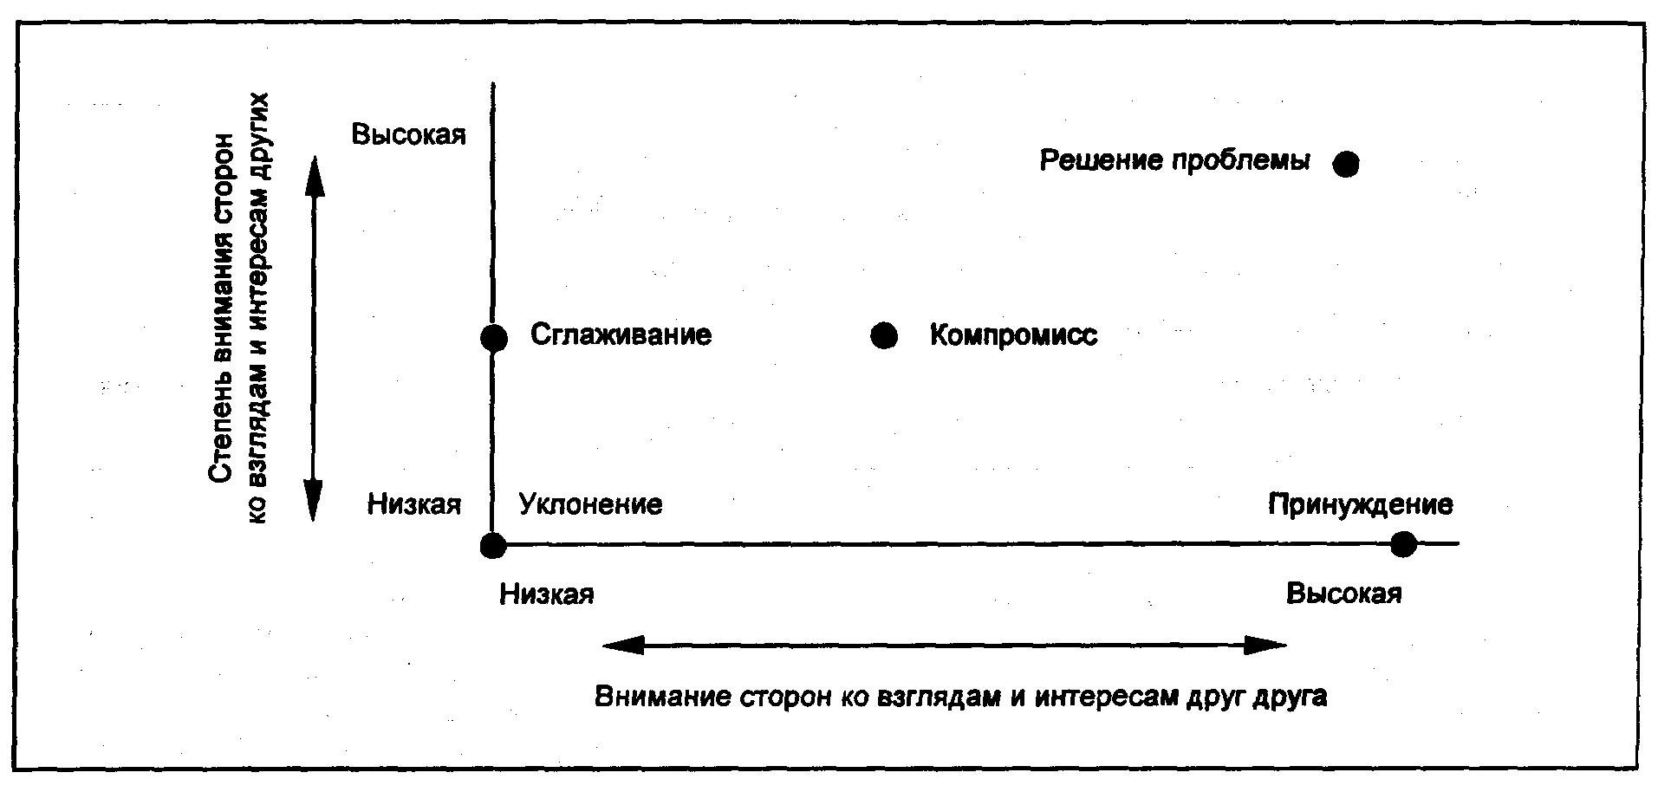

Рис.5. Межличностные стили разрешения конфликта

**Расчетная часть.**

Корпоративная культура

СЕТЬ МОДНОЙ ОДЕЖДЫ

1. Быть целеустремленным. Не следует допускать двусмысленных ситуаций, ведущих к осложнению.
2. Ответственность. Быть честным не только с сотрудниками, но и с покупателями. Продавать хороший качественный товар. Честность и правдивость это основа эффективного управления высокой прибыли и гармоничных межличностных отношений.
3. Быть коммуникабельным, но не навязчивым.
4. Придерживаться делового стиля в одежде. Аккуратность и опрятность.
5. Уделять время отдыху. Здоровье залог хорошей работы.
6. Не должна быть дискриминация по возрасту. Оказывай уважение старшим. Возраст не является определяющим.
7. Разделяй личное и профессиональное. На работе вы должны заниматься только рабочими делами, а не своими личными.
8. Уважай права частной собственности. Система свободного предпринимательства приносит выгоду тому, кто отдает ей все свои силы и бережно относится к результату.
9. Дисциплина и организованность. Быть пунктуальным, не опаздывать на работу.
10. Проявление доброжелательности. Пользоваться лозунгом «Клиент всегда прав»
11. Следить за порядком на рабочем месте. Во всем должен быть порядок.
12. Проявлять инициативу. Делать все для удобства своих покупателей: хороший дизайн, удобное расположение одежды.

Яркая, ненавящевая реклама продаваемого товара в сети магазинов.

1. Саморазвитие. Уделяй время размышлениям о своей жизни.
2. Взаимопомощь. Готовность придти на помощь.
3. Четкое распределение обязанностей. И ответственное их выполнение.

**Приложение № 2**

**Вариант№10**

Фирма выпускает товар «а» необходимо выделить постоянные затраты на электроэнергию.

Исходные данные затрат на электроэнергию:

|  |  |  |  |
| --- | --- | --- | --- |
| Показатель | V производства | | Разница |
| Max. | Min. |
| 1.Уровень пр-ва  -тыс.шт.  -%  2.Расходы на электроэнергии  -тыс. руб. | 100  100  2891 | 45  45  2021 | 55  870 |

1.Определяю ставку переменных затрат:

С пер. З.=[(Vmax-Vmin)* 100/100-k]:k’

K-уровень производства, % (min)

К’ - уровень производства, тыс.шт. (max)

С пер. З.[(2891-2021)*100/100-45]:100=87000/5500=15,85 руб./шт.

С пер. З.=Разница затрат: разницу уровня пр-ва

С пер. З=870:55=15,85

2.Уровень постоянных затрат:

З пост=V max-C пер. з * К’

З пост =2891-15,85*100=1309 руб.

**Приложение №3**

По итогам работы в прошедшем месяце цеху начислено А млн. руб. заработной платы и В тыс. руб. в премиальный фонд, пропорционально делящимися между четырьмя работающими в цехе бригадами.

Первая бригада допустила брак на С тыс. руб.

План производства продукции второй бригадой выполнен на а %. За каждый процент невыполнения плана премиальный фонд уменьшается на в %.

Третья бригада выполнила план на с %. За каждый процент перевыполнения плана бригада премируется в размере d %.

Четвертая бригада выпустила Д дополнительных изделий из сэкономленных Е кг металла. Стоимость 1 кг металла равна К руб. За экономию металла начисляется премия в размере е % полученной экономии. За каждое выпущенное дополнительно изделие бригаде должно быть начислено L руб.

Рассчитать, как изменились (в руб.,%)

-премиальный фонд;

-фонд оплаты труда.

Результаты расчетов записать в таблице.

|  |  |  |  |  |  |  |  |  |  |  |  |  |
| --- | --- | --- | --- | --- | --- | --- | --- | --- | --- | --- | --- | --- |
| Вариант | А | В | С | а | в | с | d | Д | Е | К | е | L |
| 10 | 3.6 | 660 | 8 | 96.2 | 2.4 | 108 | 2.4 | 3 | 120 | 400 | 50 | 900 |

|  |  |  |  |  |  |  |  |  |
| --- | --- | --- | --- | --- | --- | --- | --- | --- |
| Номер бригады | Фонд заработной платы | | Премиальный фонд, тыс. руб. | | Фонд оплаты труда, тыс. руб. | | Изменение фонда оплаты труда | |
|  | П. | Ф. | П. | Ф. | П. | Ф. | Тыс. руб. | % |
| 1 | 900 | 900 | 165 | 157 | 1065 | 1057 | -8 | -0.75 |
| 2 | 900 | 900 | 165 | 149.95 | 1065 | 1049.95 | -15.05 | -1.4 |
| 3 | 900 | 900 | 165 | 337.8 | 1065 | 1237.8 | 172.8 | 16.2 |
| 4 | 900 | 900 | 165 | 191.7 | 1065 | 1091.7 | 26.7 | 2.5 |
| По цеху | 3600 | 3600 | 660 | 836.45 | 4260 | 4436.45 | 176.45 | 4.14 |

1

1. Ф. З/П. 1 бриг. =3600/4=900
2. Прем. Ф.=660/4=165
3. Фак. прим. Фонд=165-8=157 т. р.
4. План ФОТ=900+165=1065 т. р.
5. Фак. ФОТ=900+157=1057т.р.
6. Изм. ФОТ=1057-1065=-8
7. % изм. ФОТ=-800/1065=-0.75%

2

1)% нев-е плана 100-96.2=3.8%

2)165*3.8*2.4/100=15.05т.р.

3)Факт. П.Ф.=165-15.05=149.95

4)ФОТ=1065

5)Фак. ФОТ=900=149.95=1049.95

6)изм. ФОТ=1049.95-1065=-15.05

7)% изм. ФОТ=-15.05*100/1065=-1.41

3

1)% переп-я=108-100=8%

2)Сумма П.Ф. за переп-е плана =900*8*2.4/100=172.8

3)Фак.П.Ф.=165=172.8=337.8

4)Фак. ФОТ =900=337.8=1237.8 т.р.

5)изм. ФОТ=1237.8-1065=172.8т.р.

6)%=172.8*100/1065=16.2

4

+ Q=3 изд. сэк. мат.=120 1кг.=400р.

+ премия 50% от стоимости сэк. мат.

За одно дополнительное изделие, бригаде начисляется 900 рублей.

1)Стоим. сэк. мат.=120*400=48000т.р.

2)Премия за сэк. мат.=50*48/100=24т.р.

3)Фак.П.Ф.=165+24+3*3*0.9=191.7

4)Фак. ФОТ=900+191.7=1091.7

5)изм. ФОТ=1091.7-1065=26.7

6)%=26.7*100/1065=2.5

Цех

1)157+149.95+337.8+229.8=874.55

2)Фак. ФОТ=1057+1049.95+1237.8+1129.8=4474.55

3)изм. ФОТ. т.р.=4474.55-4260=214.55

%=214.55*100/4260=5.04%

Бригада2

На выполнение работы было затрачено 480 человек

Сумма оплаты за выполненную работу 44000 рублей

|  |  |  |  |  |  |
| --- | --- | --- | --- | --- | --- |
| ФИО | Часовая тарифная ставка | Кол-во часов | Зарплата по тарифу | Коэффициент по тарифу | Размер начислений зарплаты |
| X | 35,70 | 100 | 3570 | 2,5835 | 9223,095 |
| Y | 35,30 | 90 | 3177 | 2,5835 | 8207,7795 |
| Z | 35,40 | 110 | 3894 | 2,5835 | 10060,149 |
| G | 35,50 | 100 | 3550 | 2,5835 | 9171,425 |
| P | 35,50 | 80 | 2840 | 2,5835 | 7337,14 |
| ВСЕГО |  | 480 | 17031 |  | 43999,6 |

Зарплата по тарифу Коэффициент распределения Размер начисленной З/П

35,70*96=3570 руб. 44000/17031=2,5835 руб. 3570*2,5835=9223,095 руб.

35,30*96=3177 руб. 3177*2,5835=8207,7795 руб.

35,40*96=3894 руб. 3894*2,5835=10060,149 руб.

35,40*96=3550 руб. 3550*2,5835=9171,425 руб.

35,50*96=2840 руб. 2840*2,5835=7337,14 руб.

Бригада 3

Выполнила план на 107 %

Количество рабочих дней в месяце – 20

|  |  |  |  |  |  |  |
| --- | --- | --- | --- | --- | --- | --- |
| ФИО | Мес. Тар ставка | Кол-во отраб. дней | З/п за отраб. время | Коэф. распр.  общ.прираб. | Размер приработка | Размер з./ п. |
| X | 1600 | 18 | 1440 | 0,1533 | 220,752 | 1660,752 |
| Y | 1300 | 19 | 1235 | 0,1533 | 189,3255 | 1424,3255 |
| Z | 1400 | 19 | 1330 | 0,1533 | 203,889 | 1533,889 |
| G | 1400 | 20 | 1400 | 0,1533 | 214,62 | 1614,62 |
| P | 1500 | 17 | 1275 | 0,1533 | 195,4575 | 1470,4575 |
| Всего | 7200 | 93 | 6680 |  | 1024,044 | 7704,044 |

З/п. за отработанное время Общая З/п. с переработкой

18*1600=1400 руб. 7200*1,07=7704 руб.

19*1300/20=1235 руб. З/п.с учётом ставки и времени

19*1400/20=13300 руб. 1440+1235+1330+1400+1275=6680руб.

20*1400/20=1400 руб. Общий приработок

17*1500/20=1275 руб. 7704-6680=1024 руб.

Коэф. Распределения общего приработка

7200*1,07-6680/6680=0,1533

1275*0,1533=195,4575 1275+195,4575=1470,4575

Размер приработка Размер з/п.

1440*0,1533=220,752 1440+220,752=1660,752

1235*0,1533=189,3255 1235+189,3255=1424,3255

1330*0,1533=203,889 1330+203,889=1533,889

1400*0,1533=214,62 1400+214,62=1614,62

**Организационная структура управления**

**ООО “Фабрика тары и упаковки”.**

Яснополянская фабрика тары и упаковки образована в 1967г. Первоначально там находилось мебельное производство.С1990г. пришла в упадок. В 2001г. открылась данная фабрика под руководством нового начальника. Фабрика выпускает различные упаковки, шпули и барабаны.

Миссия: Убедить потребителя в том, что данная продукция лучше для него, чем продукция конкурентов.

Политика:

Цель: завоевать лидирующую позицию на рынке тары и упаковки

Задачи:

* Модернизация производства
* Улучшение качества рабочих мест
* Улучшение качества продукции
* Поиск новых клиентов
* Распространение продукции за рубежом
* Гибкая система премий за выполнение плана
* Разработка стратегии

|  |  |
| --- | --- |
| Содержание организации | Параметры организации |
| Функции:  1)генеральный директор: | инвестиционная;  использование информации  кадровая  контроль  координация |
| 2)заместитель генерального директора по производству:  - цеха со спец. персоналом | инновационная  планирование  производственная |
| 3)заместитель генерального директора по финансам:  -бухгалтерия : | инвестиционная  учетная  аналитическая  оценочная |
| 4)заместитель генерального директора по маркетингу:  -отдел продаж: группа маркетинга, группа сбыта, склад готовой продукции. | Информационная: поиск, анализ рынка производства. |
| 5)заместитель генерального директора по новой технике :  -цеха :механический, электрический, технологический, ОТК. | Внедрение новых технологий  научная, разработка новых технологий, модернизация производства |
| Обязанности:  1)генеральный директор: | Определение будущего предприятия ,согласование условий исполнения, целенаправленное воздействие на работников, контроль ниже стоящих отделов через заместителей. |
| 2)заместитель генерального директора по производству: | проектирование работы, установление цели для подчиненных, контроль работы, координация работы.  Определение работы, функций исполнения, согласование усилий исполнения. |
| 3)заместитель генерального директора по финансам:  Контроль работы, координация работы, учет и оценка проектирование работы | Определение работы, функций исполнения, согласование усилий исполнения, измерение результатов и их анализ. |
| 4)заместитель генерального директора по маркетингу:  Планирование работы, разработка стратегии. | составление поэтапного развития предприятия, определение задач для движения к цели. |
| 5)заместитель генерального директора по новой технике :  Планирование работы, координация работы | составление поэтапного развития предприятия, функций исполнения, |
| Ответственность:  1)генеральный директор:  очень высокая | Предприятие создается на свой страх и риск, ответственность за весь персонал.  Ответственность за : трудовые ресурсы, времени , предпринимательский талант.  В случае ошибки возможно закрытие предприятия. |
| 2)заместитель генерального директора по производству:  высокая | Ответственность за : трудовые ресурсы, времени ,технологические, материальные ресурсы. В случае ошибки, возможно, увольнение или штраф (снижение зарплаты, понижение)  К закрытию предприятия не приведет, но существенно нарушит ход производства. |
| 3)заместитель генерального директора по  финансам:    высокая | Ответственность за : трудовые ресурсы, времени ,финансовые, материальные. В случае ошибки, возможно, увольнение или штраф (снижение зарплаты, понижение)  К закрытию предприятия не приведет, но существенно нарушит ход производства. |
| 4)заместитель генерального директора по маркетингу:  высокая | Ответственность за : трудовые, времени, информационные ресурсы. В случае ошибки, возможно, увольнение или штраф (снижение зарплаты, понижение)  К закрытию предприятия не приведет, но существенно нарушит ход производства. Накладывается ответственность за спрос на товар и его доведение до потребителей. |
| 5)заместитель генерального директора по  новой технике :  высокая | Ответственность за : трудовые ресурсы, времени . В случае ошибки, возможно, увольнение или штраф (снижение зарплаты, понижение)  К закрытию предприятия не приведет, но существенно нарушит ход производства.  Ответственность за модернизацию предприятия. |
| Подчиненные  Средняя ответственность | Ответственность за материальные ресурсы, ресурсы времени. Четкое выполнение указаний руководителя. В случае ошибки, возможно, увольнение или штраф (снижение зарплаты, понижение) |
| Полномочия  1)генеральный директор:  Неограниченные | Имеет власть над всеми отделами производства. Проблемы, цели результаты производства решаются на собрание директоров отделов. |
| 2)заместитель генерального директора по производству:  Ограниченные  3)заместитель генерального директора по  финансам:  Ограниченные  4)заместитель генерального директора по маркетингу:  Ограниченные  5)заместитель генерального директора по  новой технике :  Ограниченные | Руководит только своими подчиненными. Также непосредственно связан с руководителями других отделов с целью координации производства. |
| Подчиненные последующих звеньев организационной структуры предприятия  Весьма ограничены | Не имеют прав участия в управлении предприятием. Обладают определенным кругом полномочий, содержащиеся в соответствующих должностных инструкциях. |
| Компетенция  1)генеральный директор: | Иметь два высших образования: технологическое и экономическое.  Информацию получает от заместителей. |
| 2)заместитель генерального директора по производству: | Технологическое образование. Знание компьютера. Опыт работы не менее 5 лет.  Информацию получает от начальников цеха. |
| 3)заместитель генерального директора по  финансам: | Экономическое образование . Знание компьютера Желательно, знание английского языка. Опыт работы не менее 3 лет. Информацию получает от бухгалтерии и ПЭО. |
| 4)заместитель генерального директора по маркетингу: | Экономическое образование . Знание компьютера Желательно, знание английского языка. Информацию получает от группы маркетологов , а также непосредственного контакта с внешним миром |
| 5)заместитель генерального директора по  новой технике : | Технологическое образование. Знание компьютера. Опыт работы не менее 5 лет.  Информацию получает от подчиненных, а так же от группы маркетологов. |
| Подчиненные низшего звена. | В производственный отдел и отдел по новой технике: высшее или среднее технологическое образование. Опыт работы.  В отдел по финансам и маркетингу: экономическое образование , знание компьютера. Опыт работы не обязателен. |

**Список использованной литературы.**

1.Kochan T.A. Conflikt : Towud Conceptual Clarity/ T.A. Kochan – USA. New York: Administration Science Quarterly , 1972.- P.359-370.

2. Виханский О.С. Менеджмент: человек, стратегия, организация, процесс/О. C Виханский , А.И. Наумов.- М.: МГУ, 2002.-С.150-152

3.Кричевский Р.Л.Если вы руководитель. Элементы психологии менеджмента в повседневной работе/ Р.Л. Кричевский – 2-е изд.перераб. и дап.-М.: Дело,2001.- С.155-158,153.

4. Радугин А.А. Введение в менеджмент: социология организаций и управлений / А.А.Радугин –Воронеж.: гос. арх-стр.акад.,2002-195 с.

5.Рюттингер Р.В. Менеджмент / Р.В. Рюттингер – М.: ЭКОМ ,1999.-240с.

6. Porter W.H. Organizational, work and personal factors in employee turnover and absenteeism / W.H Porter ,L.N. Steers – USA. New Jersey.: Prentice Hall, Englewood Cliffs,1966. –P.94-118.

7.Bird C.N. Social Psychology / C.N.Bird –USA. New York.: Prentice Hall,1996 –P.171-179.

8. Мексон М. Основы менеджмента:Пер. с англ./ М.Мексон, М. Альберт,Ф.Хедоури.- М.: Дело,2001.- С.513-514,572-615,646-654.

9. Пригожин А.А. Менеджмент /А.А.Пригожин.-М.:Барма, 1999.- С.47-53.

10. Менеджмент-2006//htth:mehedgment.ru

11. Орлова А.И. Введение в менеджмент/А.И. Орлова- Иркутск.:Экзамен,1997.-С.37-41.

12.Верчикова И.Н.Менеджмент: учебник/ И.Н.Верчикова-2-е изд., перераб. и доп.-М.: Банки и биржи,Юнита,1995.-С371-387.

13. Экономика-2004//www.ekonomika.ru

14. Miner J.B. Personnel and Industrial Relations: A Managerial Approach/ J.B.Miner-3-rd ed.-New York.:Macmillan.,1992.-P.154-155.

15. Kraut A. D. Management Assessment in International Organizations/ A.D.Kraut.-New Jersey.:Prentice Hall, Englewood Cliffs,1989.-132p.

16. Родин О.А.Концепция организационной культуры. Менеджмент №7/ О.А.Родин.-М.:Барма,2001.-С.11-12.

17.Malm F.G. Managing of Human Resources/F.G.Malm3-rd ed.-New York.:Macmillan,1983.-P.179-187.

18.Hackman G.R. Motivation through Design of Work/ G.R.Hackman- Santa Monica,Calif.:Goodyear.1977.-6 p.

19.Твое дело-2005//www.delo.ru

20.Макеев Ю.Э. Методы управления ресурсами на производстве/ Ю.Э. Макеев.-Саратов.:Аркада,1994-С.72-73.

Приложение 1.

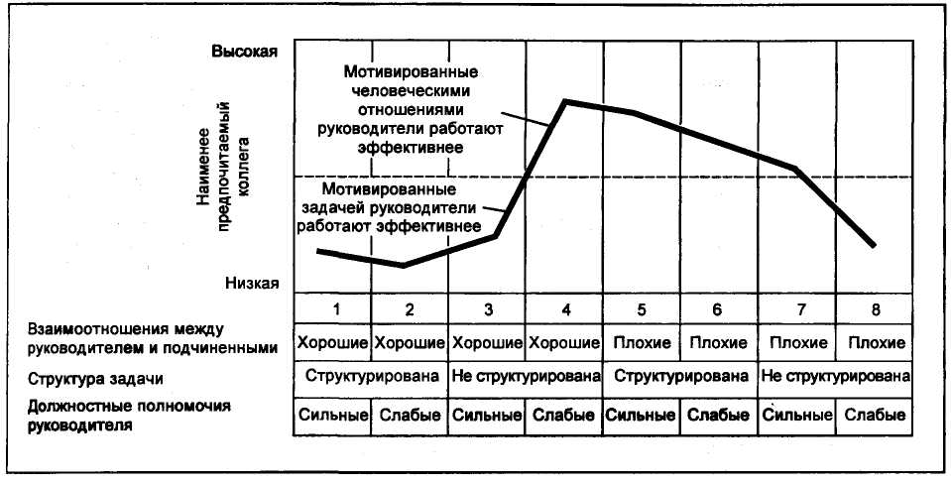

Рис.1 Как меняется стиль эффективного руководства в зависимости от ситуации.

Приложение 2

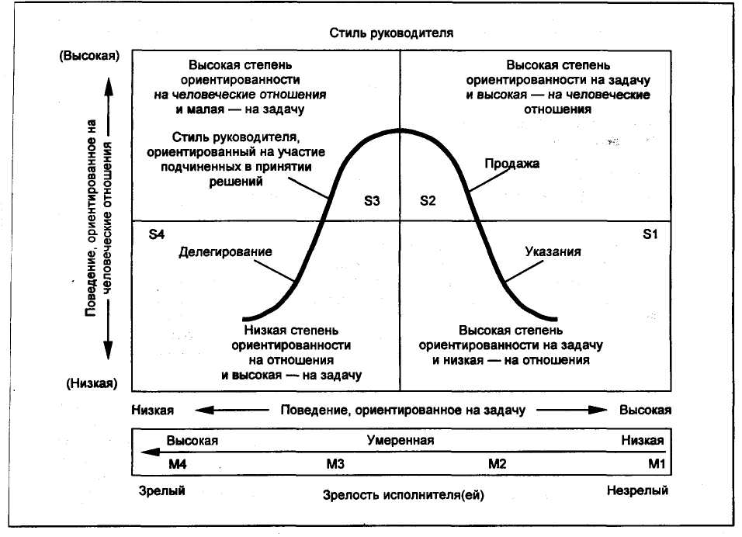

Рис.2. Ситуационная модель руководства Херси и Бланшара.

Приложение 3

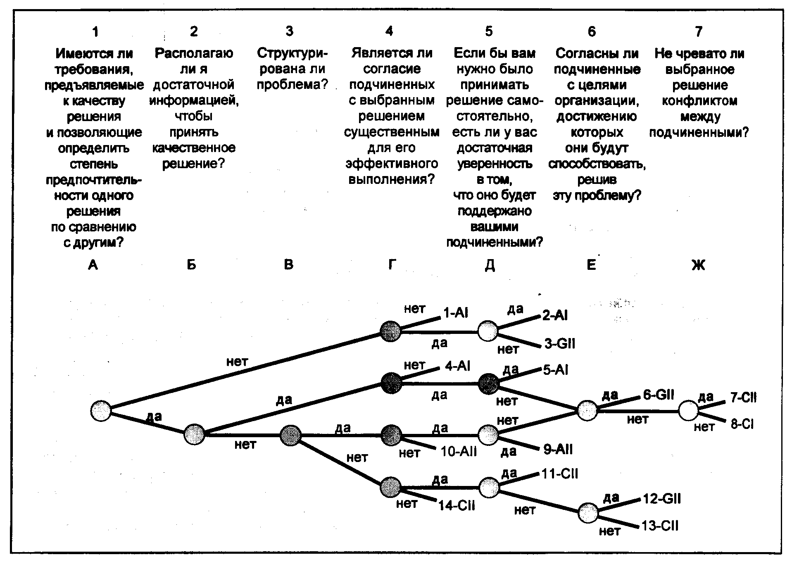

Рис.3.Модель принятия решения руководителем Врума – Йеттона.

Приложение 4

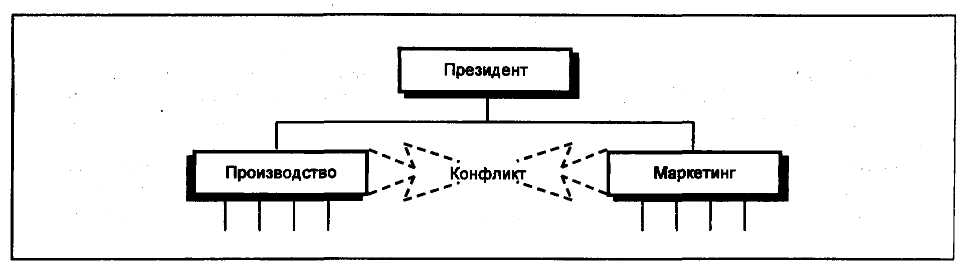

Рис.4 Межгрупповой конфликт.

**Приложение 5**

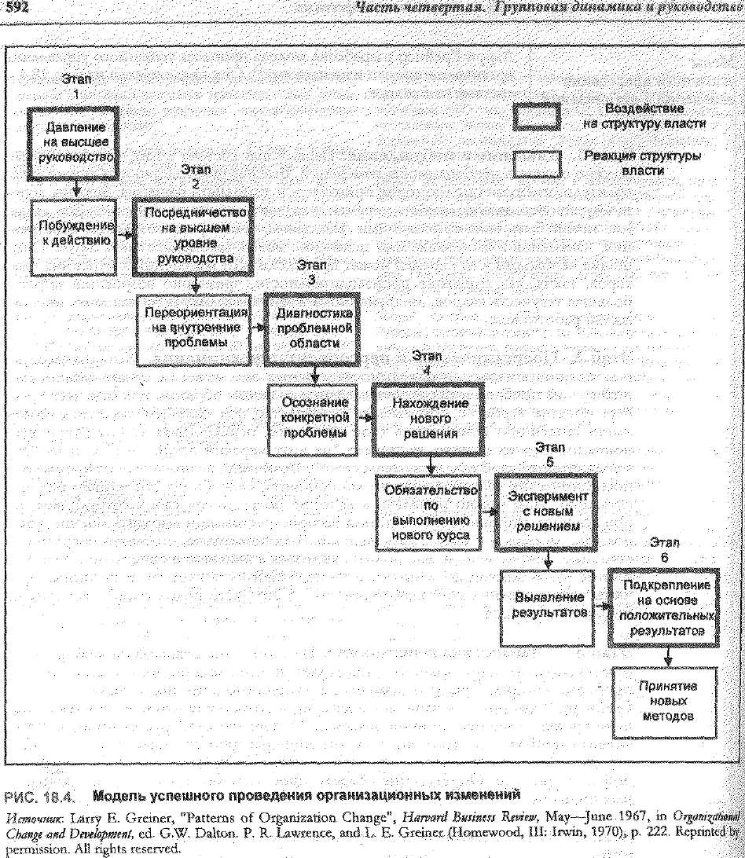

Рис. 5. Модель успешного проведения организационных изменений